18101246 이사빈

|  |  |  |
| --- | --- | --- |
| Java project assignment | | |
| 이름 | 학번 | 비고 |
| 이사빈 | 18101246 |  |
| 주제 | Academic mangement system | |
| 시행목적 | JAVA SE Practice | |
| 프로그램 목적 | 학사와 관련된 개괄적 정보를 저장, manage, 조회 등의 기능을 시행한다. | |
| 개발방향 및 개요 | 개발 방향   1. 배열을 이용한 자료저장 (TUI) 2. Arraylist를 이용한 자료저장 (TUI) 3. 파일을 이용한 자료저장 (TUI) 4. 파일을 이용한 자료저장 (GUI) 5. 네트워크를 이용한 자료저장 (GUI)   개요   * 학생, 교수, 임직원들의 이름, 주소, 전화번호를 공통적으로 관리한다. * 추가적으로 학생, 교사, 임직원은 학번, 교과목, 부서를 가지고 있다. * Key는 주민번호로 관리한다. | |
| 구현할 기능 | 1. 등록(insert)  * 공통정보입력(이름, 나이, 주민번호, 주소) * 학번, 교과목, 부서 입력 * 주민번호 중복 여부  1. 삭제(delete)  * 존재여부 확인   3 조회(select)   * 존재여부 확인(@Override)   4 전체출력(selectAll)   * 전체 정보 출력 | |

Overall Flowchart

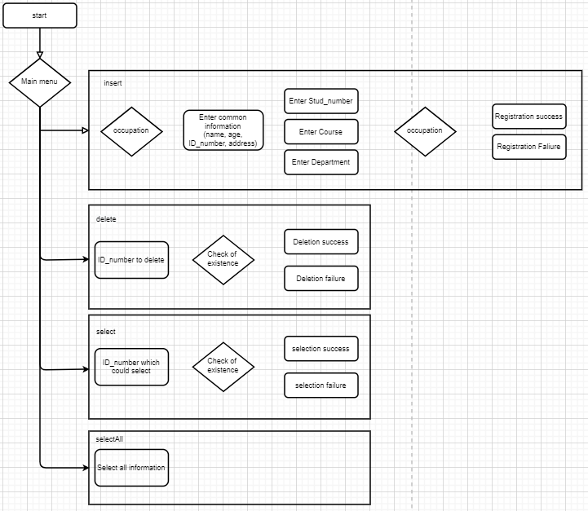

UML

* Value Object (VO)

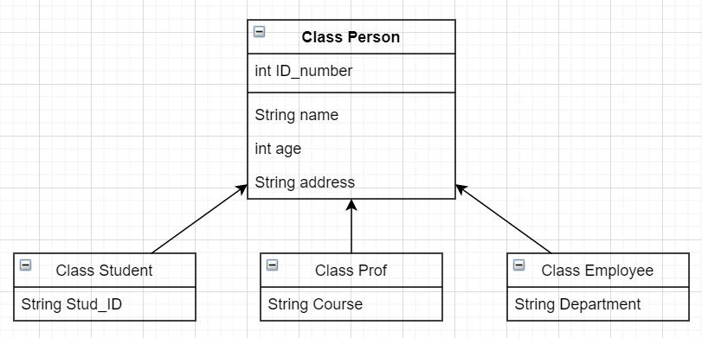

* Manager

